Escuela sabática de menores: El rescate de un príncipe
Esta lección está basada en 2ª de Reyes 11 y “Profetas y Reyes”, capítulos 15 y 16.
- Problemas en la familia de David.
  - ¿Por qué quería Atalía matar a todos los descendientes de David?
  - ¿Cómo debemos tratar a los familiares que nos han hecho daño?
- El apoyo familiar en las dificultades.
  - ¿Qué hizo Josaba para ayudar a su sobrino Joás?
  - ¿Cómo te ha apoyado tu familia cuando has tenido algún problema?
  - ¿Cómo ayudas tú cuando alguien de tu familia tiene algún problema?
  - ¿Qué actos de bondad haces por tu familia, y cuáles recibes de ella?
- El apoyo familiar en la educación.
  - ¿Cómo educaron Josaba y su esposo, el sumo sacerdote Joiada, a Joás?
  - ¿Ves alguna diferencia entre tus familiares cristianos y los que no lo son?
  - ¿Qué familiares te ayudan más en tu vida espiritual?
- El apoyo familiar en la prosperidad.
  - ¿Qué hicieron sus tíos para que Joás tuviera éxito y fuera coronado?
  - ¿Qué familiares te han ayudado a alcanzar los logros que has conseguido?
  - ¿Apoyas a tu familia en los momentos en los que otros (no tú) consiguen éxitos?
- El triunfo de la familia de David.
  - ¿Cómo contrarrestaron Joás y sus tíos la mala influencia de su abuela sobre el pueblo?
  - ¿Cómo ayudo a mi familia a crecer espiritualmente?
He decidido:
- Hacer lo posible para que mi familia siempre siga a Dios.
- Ser una persona bondadosa y amable con mi familia.
- Servir a mi familia y protegerla.
- Preocuparme por cada uno de mis familiares, y ayudarles.
- Compartir mi fe con algún familiar que no conoce a Dios.
- Dar gracias a alguien de mi familia que haya sido bondadoso conmigo.
- Agradecer a Dios por mi familia.
Resumen: Los miembros de la familia que aman a Dios se cuidan unos a otros.

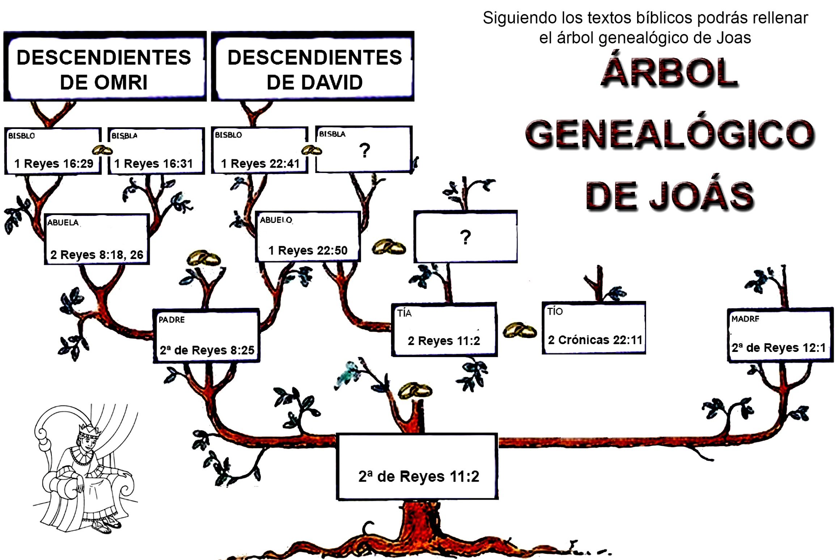
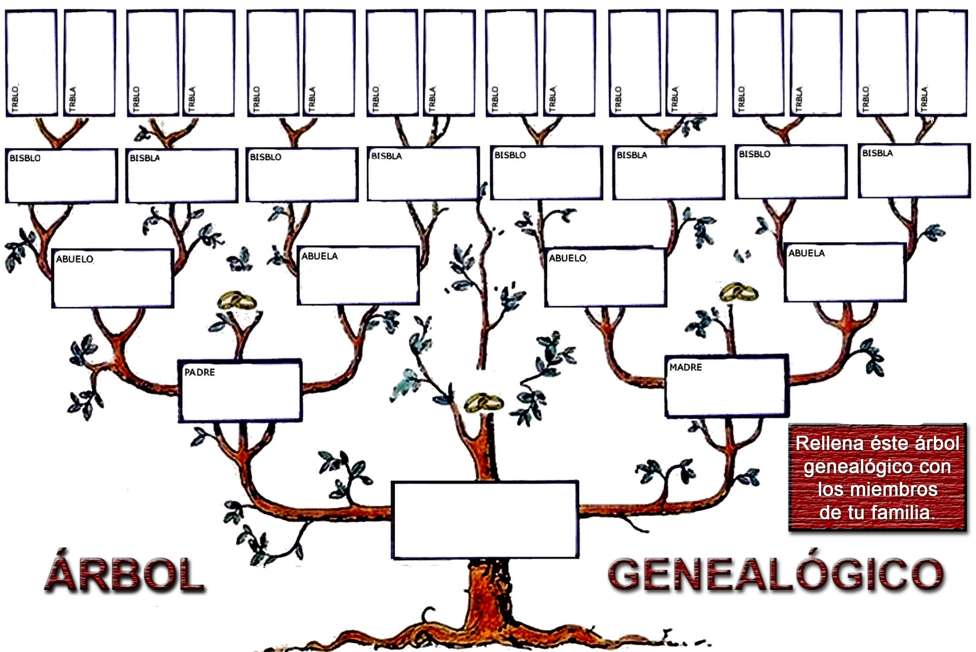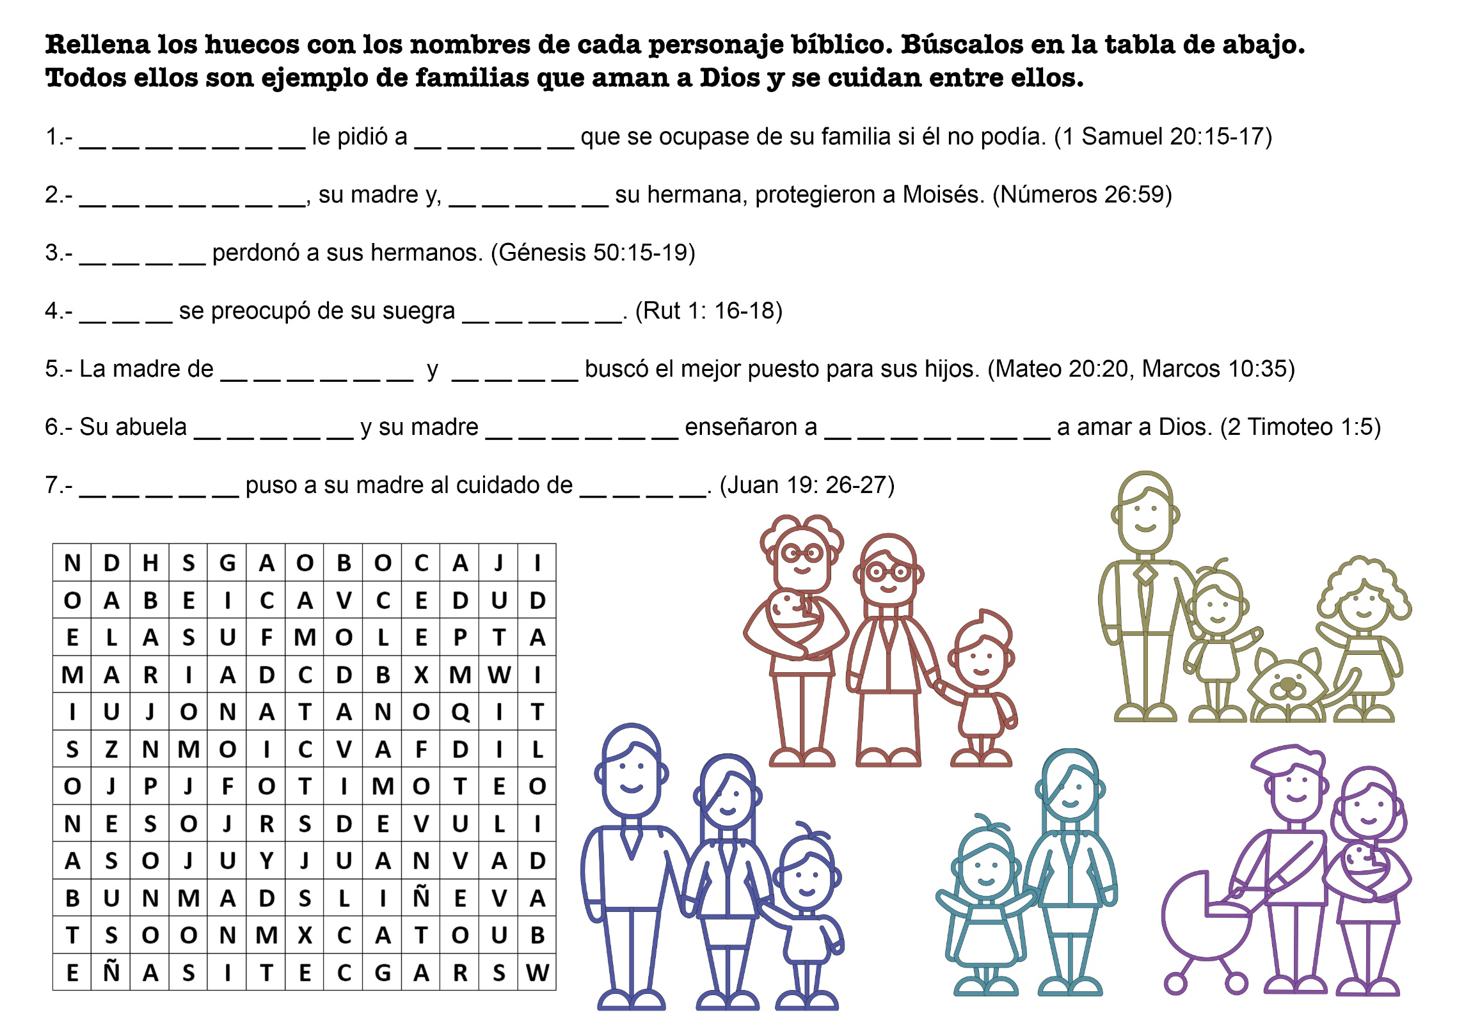

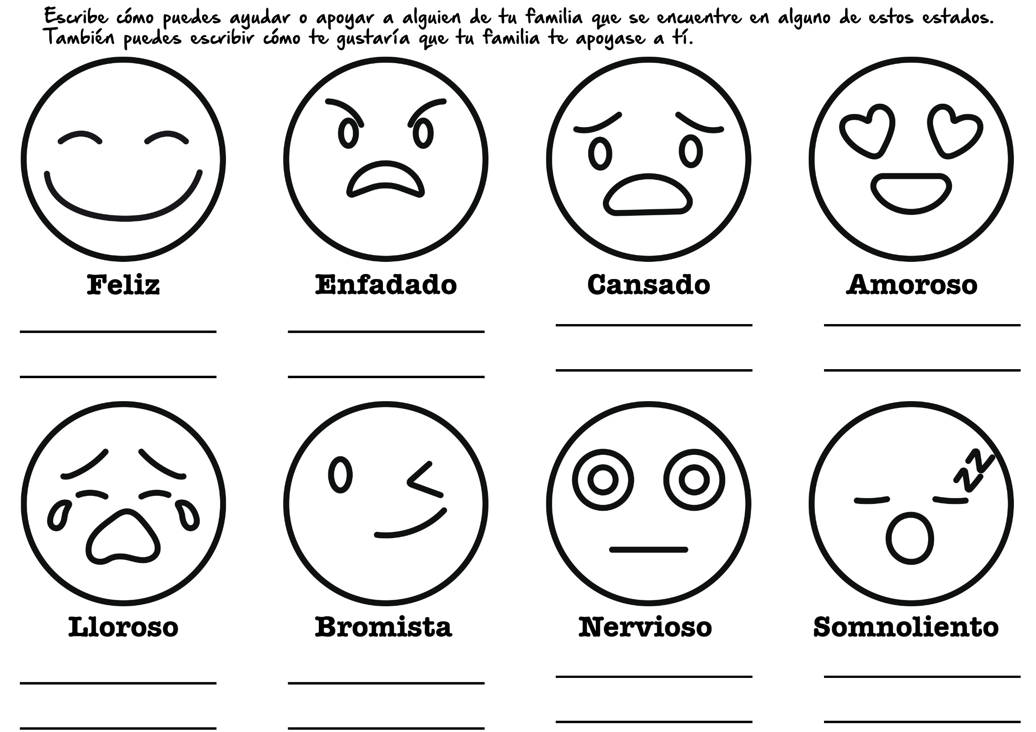
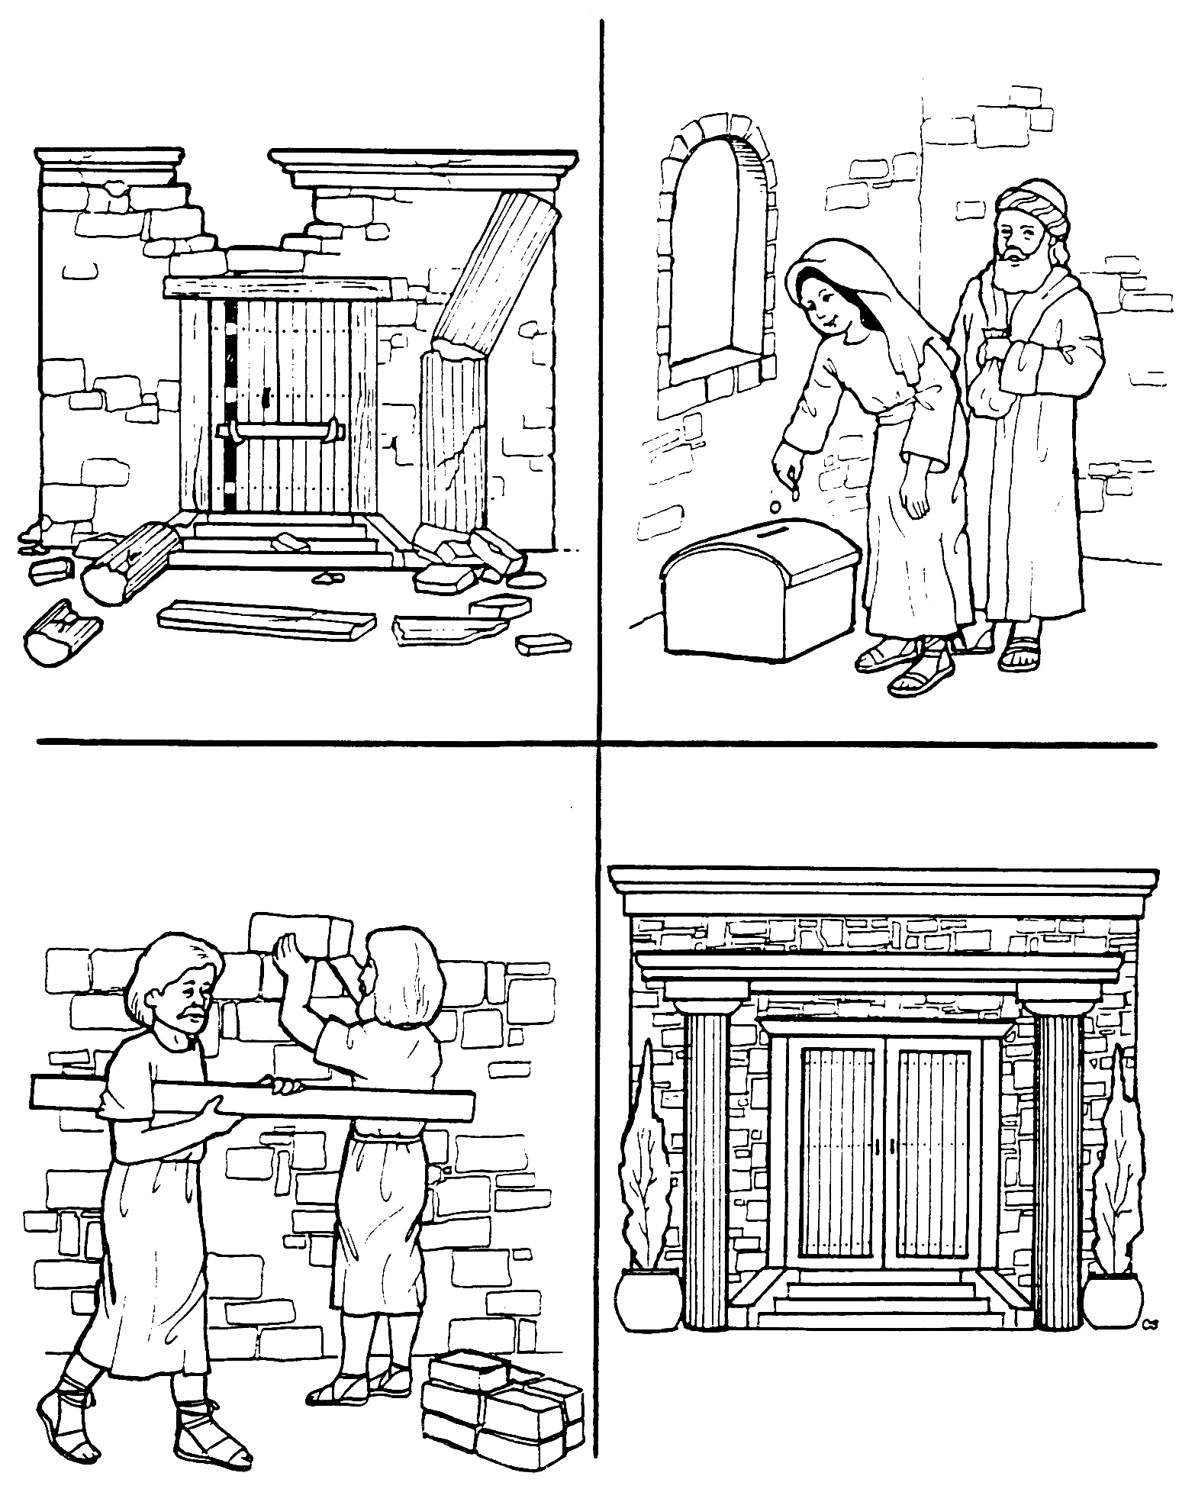

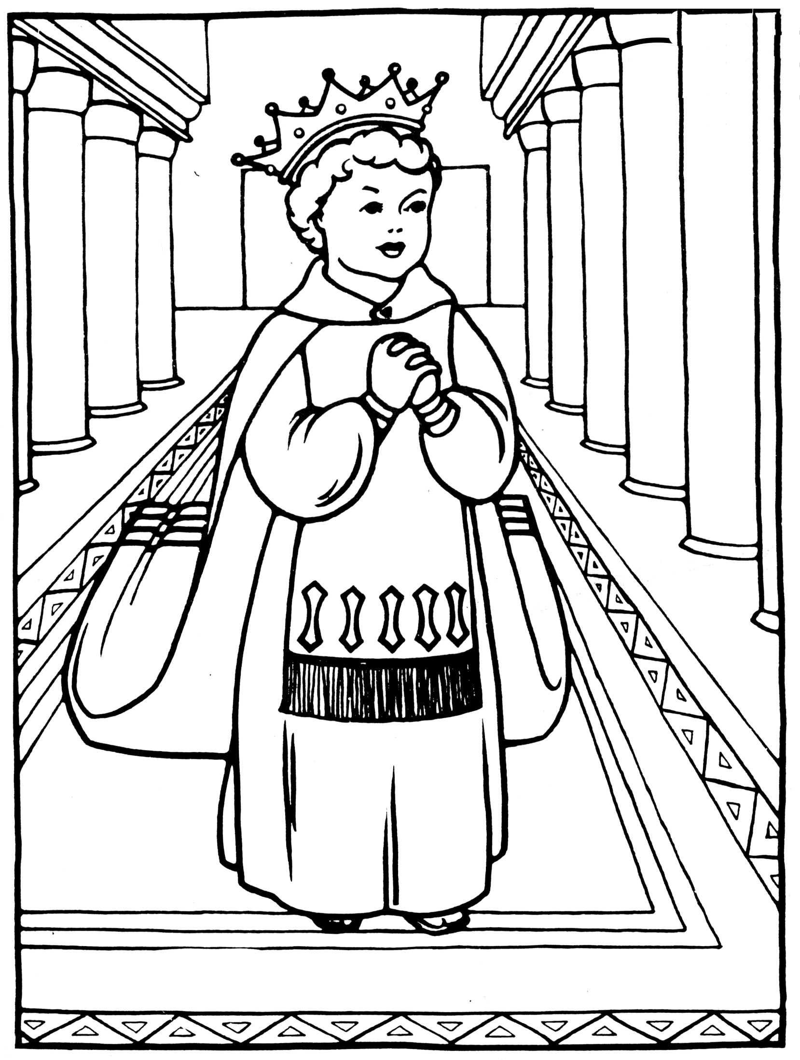

ZOILO EL ZORRO ROJO
Por Norene Lyon Creighton
Allá en el fondo de una madriguera cavada debajo de un árbol seco, había seis zorritos rojos bien arrimaditos a la mamá. El sol primaveral calentaba la ladera de la colina en la cual vivían.
Los bebés tenían sólo una semana de edad, y acababan de abrir sus ojos de color castaño claro. Los hociquitos eran puntiagudos y negros, y había comenzado a crecer y a tupirse el suave pelo rojizo que los recubría.
Un día Zoilo, el más grande de la camada, trepó por el túnel que conducía, al mundo exterior. Con sus ojitos vigilantes miró a su alrededor. Lo primero que vio fue a su padre echado sobre una roca cercana, montando guardia para cuidar la familia. Mirando luego hacia abajo, al pie de la ladera, vio que corría un río. La hierba a su alrededor se mecía agitada por la brisa, y las flores levantaban sus alegres cabecitas. A Zoilo le gustó ese mundo nuevo.
Muy pronto sus hermanos salieron también de la madriguera, tambaleando, y se reunieron con él. ¡Cómo se divertían corriendo, revolcándose y luchando!
Y unos a otros se daban zarpadas en la cola larga y esponjosa, y ladraban como si hubieran sido perros cachorritos.
Un gavilán que se cernía en lo alto los vio retozando y se propuso cazar uno para el almuerzo. Bajó silenciosamente en picada y trató de arrebatar un zorrito. Pero el papá zorro, que estaba montando guardia, dio la señal de alarma. Los zorritos se metieron en su madriguera tan rápido como pudieron. Y el gavilán tuvo que irse a otra parte para buscarse la comida.
Un día la madre pensó que había llegado el momento en que los zorritos salieran a buscarse la comida por sí mismos, de modo que, de ahí en adelante, cada día tomaba a uno de los zorritos y lo llevaba con ella por el bosque, donde se ponían al acecho para cazar ratones, y a veces, también comían frutitas silvestres.
Un día Zoilo estaba a la puerta de la casa y vio que, de pronto, el papá, que estaba montando guardia sobre la piedra grande, paró las orejas. Zoilo se sentó sobre sus patas traseras y se puso a escuchar. Procedente del bosque le llegó un sonido extraño. Zoilo no sabía que ese sonido lo hacía un perro de caza. Sin esperar la señal de alarma, él y sus hermanos se metieron rápidamente en la madriguera. Pero el papá zorro estaba muy preocupado.
Temía que el perro estuviera siguiendo la pista de la madre y del zorrito que la acompañaba. De modo que salió con el propósito de desviarlo.
Corriendo a lo largo del río el zorro salió al encuentro del perro y se sentó a esperarlo. Pronto apareció el perro, pero no vio al zorro, porque llevaba la nariz pegada al suelo, pues los perros, para seguir el rastro se valen del olfato y no de la vista. El zorro esperó hasta que el perro casi se le vino encima.
Entonces saltó y corrió hacia el bosque. El perro se olvidó de su rastro, y comenzó a perseguir al zorro. El zorro corría y el perro lo perseguía.
Al papá zorro le gustaba correr, y hacer correr a los perros. A veces salía en busca de un perro y lo hacía correr sólo por divertirse. Pero ese día tenía el propósito definido de alejarlo de su familia.
No obstante, cuando lo consiguió, ya estaba cansándose y resolvió que por ese día ya tenía suficiente, y que debía tratar de deshacerse del perro; de modo que comenzó a emplear algunas triquiñuelas que conocía para hacerles perder el rastro a los perros. Saltó sobre un borde rocoso y corrió un trecho por él. Luego saltó al otro lado y se dirigió hacia un arroyo. Anduvo un rato por el agua. En el agua el perro no podía seguir el rastro, de modo que pronto abandonó la empresa y volvió junto a su amo. El zorro regresó a su madriguera.
En poco tiempo los zorritos habían crecido tanto que casi alcanzaban al tamaño de sus padres. Ahora la familia estaba lista para abandonar la madriguera.
Les gustaba más vivir al aire libre. Los zorros usaron la madriguera solamente durante el tiempo en que los zorritos eran pequeños. Aun cuando la nieve caía, formando una gruesa capa en el suelo, y los días y las noches eran fríos, a los zorros les gustaba dormir a campo raso, resguardándose sólo tras un tocón o un tronco que les atajara un poco el viento. En el invierno se les tupió más su pelaje rojizo, y cuando se iban a dormir, se enroscaban, cubriéndose el hocico con su cola esponjosa, para que no se les enfriara.
Jesús, el Creador, les enseñó a los zorros cómo cuidar de su familia igual que los padres y las madres cuidan de su familia.

SARAH BUSH LINCOLN
Por Fern Row Casebeer
-En la escuela la maestra nos contó hoy la historia de Abrahán Lincoln. Dijo que la madre de Abrahán se llamaba Nancy Hanks Lincoln.
-¿Quisieras contarnos algo más acerca de ella, mamá? -preguntó Rubén.
-Yo no puedo contarles mucho referente a Nancy Hanks Lincoln -respondió la madre-, aunque puedo hablarles de la 'otra madre' de Abrahán, Sarah Bush Lincoln.
- La maestra nos habló un poquito de ella - se acordó Rubén-, pero no tuvo tiempo para contarnos mucho.
- Entonces yo voy a continuar la historia - les prometió la madre-. Pero primero les hablaré del hogar de Lincoln. El padre de Abrahán era un hombre un tanto desaliñado. Le gustaba más pescar, cazar y contar historias, que trabajar y proveer para su familia. Y por eso la casa de Abrahán dejaba mucho que desear. La cabaña de troncos donde vivían los Lincoln tenía piso de tierra y era un lugar miserable e incómodo. El viento frío del invierno se colaba por entre las rendijas que dejaban entre sí los troncos de sus paredes, porque no se las había tapado, y no tenía nada que protegiera las aberturas que hacían de puerta y ventana. La única forma de combatir el frío era mediante una gran fogata en el hogar.
"Nancy Hanks Lincoln hizo lo mejor que pudo para cuidar de su familia en ese hogar. Pero ella se enfermó y finalmente falleció con lo que Abrahán y su hermana quedaron en ese miserable hogar huérfanos de madre y con un padre descuidado. Cuando el padre de Abrahán se enteró de que el esposo de Sarah Bush había fallecido, se le ocurrió una idea. Volvería al estado de Kentucky y se casaría con Sarah, a quien había conocido desde su infancia.
" 'Voy a hacer un viaje a Kentucky', anunció el padre a los niños cierta mañana. 'Quédense aquí y cuiden de la cabaña mientras estoy ausente y tengan un buen montón de leña hachada para mantener la cabaña caliente cuando vuelva'. Luego se fue sin decirles para qué iba a Kentucky. Estuvo ausente durante casi dos semanas. ¡Cuán largos se hicieron esos días para los dos niños Lincoln! ¡Cómo extrañaban a su madre! ¡Cómo anhelaban el verdadero amor maternal!
"Cierto día en que Abrahán llegaba a la cabaña trayendo a sus espaldas una carga de leña, oyó el chirriar de las ruedas de un carro. Tiró la leña al lado de la cabaña y observó el carro que se acercaba. No tardó en darse cuenta de que se trataba del carro de su padre, ·pero... ¿quiénes eran esa mujer y esos niños que venían con él?
El padre detuvo el carro al lado de la cabaña. Saltó del mismo y ayudó a descender de él a la mujer y a los niños.
"'Abrahán, ésta es tu nueva madre y tus nuevos hermano y hermana', le dijo su padre.
"Abrahán se quedó boquiabierto. ¡Una nueva madre! ¡Nuevos hermanos! No pudo hablar. Sus profundos ojos grises se le llenaron de lágrimas al recordar a su propia madre, a quien había perdido hacía poco más de un año. Desde entonces había sentido un vacío en su vida. Ninguna 'nueva madre' podría llenar jamás ese vacío, pero Abrahán se propuso aceptar a esa nueva madre con el mismo amor y la misma bondad que habría manifestado hacia su propia madre si ella hubiera vivido.
"Sarah Bush observó el rostro pálido y delgado de Abrahán, el adolescente vestido con ropas harapientas. Comparó al muchacho con sus propios hijos bien vestidos y bien alimentados, y en los ojos de Abrahán leyó la soledad que experimentaba en su corazón y el anhelo que tenía del tierno amor de una madre. Sus ojos también se llenaron de lágrimas y su corazón condolió por ese niño solitario. Entonces le extendió los brazos. Él se acercó y ella lo abrazó. Así comenzaron los sentimientos de amor filial y mutua comprensión que unieron a esa madre y su hijo adoptivo para siempre.
"El padre de Abrahán' no le había dicho a Sarah a qué clase de cabaña la llevaba, ni le había hablado de la pobreza que existía en su hogar. Pero al echar una mirada a su alrededor, ella se dio cuenta de que allí debían hacerse inmediatamente algunos cambios.
"-Tomás, a esta cabaña hay que ponerle un piso decente - le dijo bondadosa pero firmemente.
"-Reconozco que sería una buena idea -respondió el padre de Abrahán.
"Durante muchos días Abrahán le ayudó a su padre a derribar árboles y a aserrar tablas.
-Las tablas tienen también que ser cepilladas -advirtió Sarah cuando las trajeron del bosque-, para que el piso quede liso y tenga buena apariencia.
"- Seguramente tendrá que ser así -estuvo de acuerdo Tomás Lincoln.
"- Ahora la cabaña debe tener una puerta y una ventana -anunció Sarah cuando se completó el piso.
"Tomás Lincoln era carpintero, y con la ayuda de Abrahán finalmente transformó la cabaña de troncos en un lugar cómodo y abrigado. Pero a pesar de tener ahora un lugar más placentero para vivir, el corazón de Abrahán abrigaba todavía un gran anhelo que nunca había sido satisfecho. En el hogar de un amigo había visto una biblioteca llena de libros. ¡Libros!, ¡si tan sólo tuviera algunos libros, y supiera leerlos!
"-A unos doce kilómetros de aquí hay una escuela... pasando la granja de los Gentry - anunció Abrahán cierto día-. Yo puedo caminar fácilmente esos doce kilómetros.
"-Yo no veo ninguna ventaja en todo ese aprendizaje de leer y escribir - comentó su padre.
"-No hables así, Tomás -lo reprochó Sarah-. Abrahán llegará a ser un gran hombre algún día, y él debe aprender a leer, a escribir y a hacer cuentas.
"-Yo tenía la intención de que me ayudara a cavar un pozo -objetó el padre.
"-Entonces cuando se termine el pozo, Abrahán irá a la escuela -declaró Sarah Lincoln.
"Abrahán no tuvo mucha oportunidad de ir a la escuela, pero asistía siempre que podía. Durante toda su vida su madrastra lo ayudó y lo animó a alcanzar mayores cosas en la vida.
Abrahán siempre se sintió agradecido a ella. Antes de partir para Washington, después de habérselo elegido presidente de los Estados Unidos, visitó su hogar por última vez e hizo provisión para que su madrastra tuviera un buen pasar por el resto de su vida.
Esa fue la última ocasión en que se vieron madrastra e hijastro".
-Gracias por esta historia, mamá -dijeron los niños.

